**Projekt wnętrza dla czteroosobowej rodziny - gdzie go zamówić?**

**Gdzie zamówić projekt wnętrza dla czteroosobowej rodziny i z jaką firmą rozpocząć współpracę w tym zakresie? Czytaj o tym w naszym artykule.**

**Projekt wnętrza dla czteroosobowej rodziny - na co zwrócić uwagę**

Jak powinien wyglądać [projekt wnętrza dla czteroosobowej rodziny](https://www.bauartstudio.pl/projekty/narozny-segment-ozarow/) a także cały proces powstawania projektu? Sprawdźmy.

**Dom dla czteroosobowej rodziny**

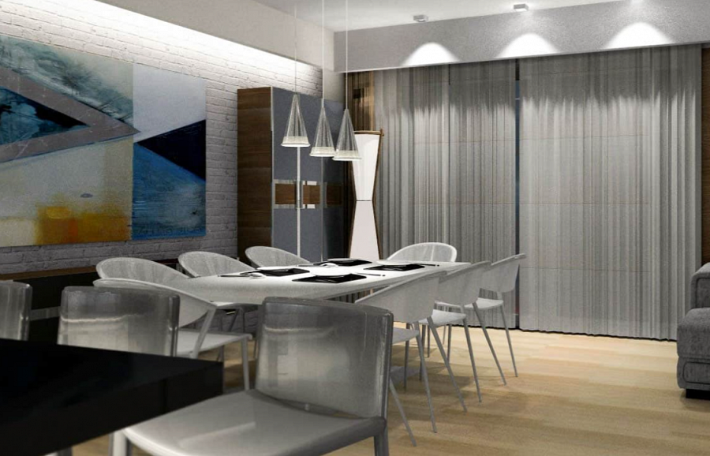

W przypadku projektowania mieszkań, bądź też wielopoziomowych apartamentów lub domków szeregowych często Istnieje wiele kwestii, na które nie mamy wpływu. Niemniej jednak jeżeli decydujemy się na wybudowanie domu od podstaw możemy, w granicach finansów jakimi dysponujemy, spełnić wiele ze swoich oczekiwań względem danego budynku oraz jego wnętrza. **Projekt wnętrza dla czteroosobowej rodziny** to zadanie dla specjalisty, który odpowiednio przeprowadzi wywiad ze swoim klientem.

**Projekt wnętrza dla czteroosobowej rodziny**

Znaczy to, że dopyta osoby decyzyjne czego oczekują od wnętrza swojego domu. Dowie się ilu potrzebują pomieszczeń, czy część wspólna ma być duża i zawierać jadalnie, czy też może rodzinie zależy na gabinecie, pokoju zabaw, bibliotece? Warto porozmawiać z każdym członkiem rodziny, by móc spełnić jego estetyczne życzenia i marzenia. Właśnie tak działa firma Bauart Studio, która od lat działa na warszawskim rynku, oferując klientom pełen zakres usług związanych z architekturą wnętrz i budynków, w tym *projekt wnętrza dla czteroosobowej rodziny.*